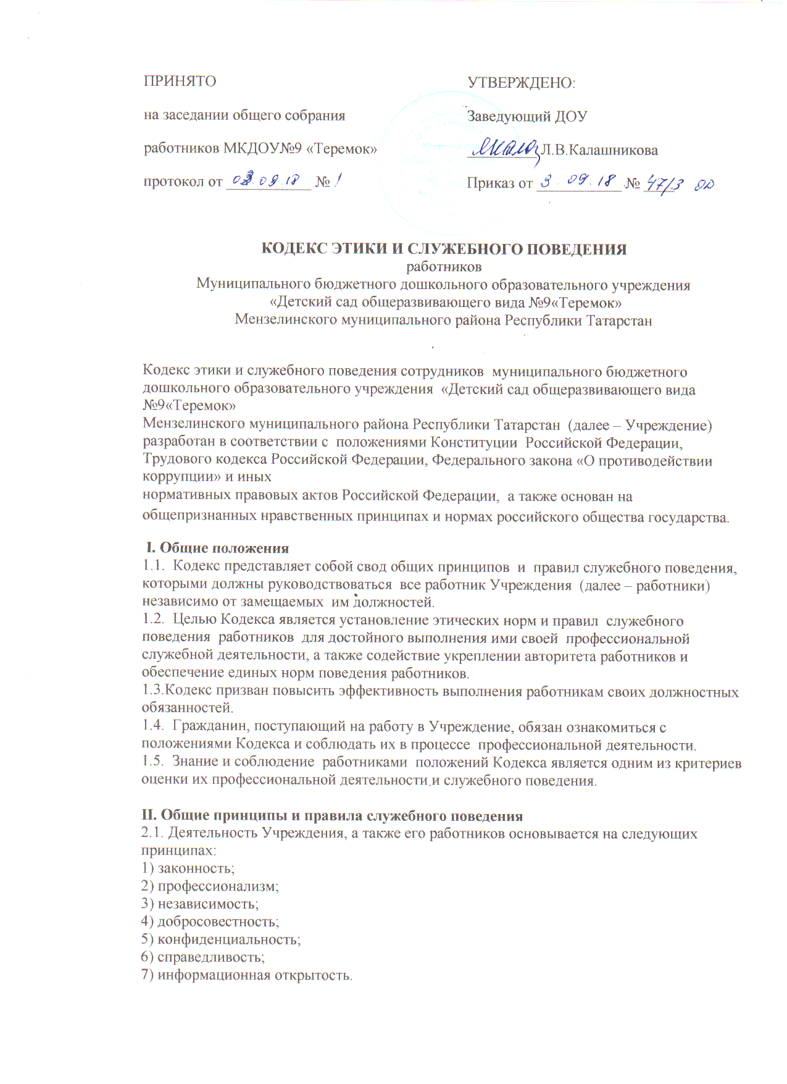2.2. Работники Учреждения должны соблюдать следующие общие правила служебного поведения:
1) признание, соблюдение и защита прав и свобод человека и гражданина определяют основной смысл и содержание деятельности Учреждения;
2) должностные обязанности работников исполняются добросовестно и профессионально в целях обеспечения эффективной работы Учреждения;
3) деятельность работника осуществляется в пределах предмета и целей деятельности Учреждения, а также полномочий, закрепленных в должностной инструкции;
4) при исполнении своих должностных обязанностей работник должен:
- быть независимым от влияния отдельных граждан, профессиональных или социальных групп и организаций;
- воздерживаться от поведения, которое могло бы вызвать сомнение в добросовестном исполнении им должностных обязанностей, в том числе
связанное с влиянием каких-либо личных, имущественных (финансовых) и иных интересов, а также избегать конфликтных ситуаций, способных нанести ущерб его репутации или авторитету Учреждения;
- соблюдать беспристрастность, исключающую возможность влияния на его деятельность решений политических партий и общественных объединений;
- соблюдать нормы профессиональной этики и правила делового поведения;
- проявлять корректность и внимательность в обращении с гражданами и должностными лицами;
- проявлять терпимость и уважение к обычаям и традициям народов России и других государств, учитывать культурные и иные особенности различных этнических, социальных групп и конфессий, способствовать межнациональному и межконфессиональному согласию;
- уважительно относиться к деятельности представителей средств массовой информации по информированию общества о работе Учреждения, а также оказывать содействие в получении достоверной информации в установленном порядке;
- постоянно стремиться к обеспечению как можно более эффективного распоряжения ресурсами, находящимися в сфере его ответственности;
- противодействовать проявлениям коррупции и предпринимать меры по ее профилактике в порядке, установленном действующим законодательством;
- проявлять при исполнении должностных обязанностей честность, беспристрастность и справедливость, не допускать коррупционно опасного поведения (поведения, которое может восприниматься окружающими как обещание или предложение дачи взятки, как согласие принять взятку или как просьба о даче взятки либо как возможность совершить иное коррупционное правонарушение).
5) при исполнении своих должностных обязанностей работник не должен:
- оказывать предпочтение каким-либо профессиональным или социальным группам и организациям;
- использовать должностное положение для оказания влияния на деятельность организаций, должностных лиц и граждан при решении вопросов личного характера.
2.3.В целях противодействия коррупции работнику рекомендуется:
- уведомлять работодателя, органы прокуратуры, правоохранительные органы обо всех случаях обращения к нему каких-либо лиц в целях склонения к совершению коррупционных правонарушений;
- не получать в связи с исполнением должностных обязанностей вознаграждения от физических и юридических лиц (подарков, денежного вознаграждения, ссуд, услуг материального характера, платы за развлечения, отдых, за пользование транспортом и иные вознаграждения);
- принимать меры по недопущению возникновения конфликта интересов и урегулированию возникших случаев конфликта интересов, не допускать при исполнении должностных обязанностей возникновения ситуаций личной заинтересованности, которая приводит или может привести к конфликту интересов, уведомлять своего непосредственного руководителя
о возникшем конфликте интересов или о возможности его возникновения, как только ему станет об этом известно.
2.4. Работник может обрабатывать и передавать служебную информацию при соблюдении действующих в Учреждении норм и требований, принятых в соответствии с законодательством Российской Федерации. Работник обязан принимать соответствующие меры по обеспечению
безопасности и конфиденциальности информации, которая стала известна ему в связи с исполнением им должностных обязанностей, за несанкционированное разглашение которой он несет ответственность.
2.5. Работник, наделенный организационно-распорядительными полномочиями по отношению к другим работникам, должен:
- стремиться быть для них образцом профессионализма, безупречной репутации, способствовать формированию в организации либо ее подразделении благоприятного для эффективной работы морально- психологического климата;
- принимать меры по предупреждению коррупции, а также меры к тому, чтобы подчиненные ему работники не допускали коррупционно опасного поведения, своим личным поведением подавать пример честности, беспристрастности и справедливости;
- не допускать случаев принуждения работников к участию в деятельности политических партий, общественных объединений и религиозных организаций;
- принимать меры по предотвращению или урегулированию конфликта интересов в случае, если ему стало известно о возникновении у подчиненного ему работника личной заинтересованности, которая приводит или может привести к конфликту интересов.

III. Этические правила служебного поведения работников
3.1. В служебном поведении работнику необходимо исходить из конституционных положений о том, что человек, его права и свободы являются высшей ценностью, и каждый гражданин имеет право на неприкосновенность частной жизни, личную и семейную тайну, защиту чести, достоинства, своего доброго имени.
3.2. В служебном поведении работник воздерживается от:
- любого вида высказываний и действий дискриминационного характера по признакам пола, возраста, расы, национальности, языка, гражданства, социального, имущественного или семейного положения, политических или религиозных предпочтений;
- грубости, проявлений пренебрежительного тона, заносчивости, предвзятых замечаний, предъявления неправомерных, незаслуженных обвинений;
- угроз, оскорбительных выражений или реплик, действий, препятствующих нормальному общению или провоцирующих противоправное поведение.
3.3. Работники призваны способствовать своим служебным поведением установлению в коллективе деловых взаимоотношений и конструктивного сотрудничества друг с другом.
Работники должны быть вежливыми, доброжелательными, корректными, внимательными и проявлять терпимость в общении с гражданами и коллегами.
3.4. Внешний вид работника при исполнении им должностных обязанностей в зависимости от условий трудовой деятельности должен способствовать уважительному отношению граждан к Учреждению, а также, при необходимости, соответствовать общепринятому деловому стилю,
который отличают сдержанность, традиционность, аккуратность.

IV. Ответственность за нарушение положений Кодекса
4.1.Нарушение работником положений Кодекса подлежит анализу и при подтверждении факта нарушения – моральному осуждению.
4.2. Соблюдение положений Кодекса учитывается при проведении аттестации, формировании кадрового резерва для выдвижения на вышестоящие должности в Учреждении, а также при наложении дисциплинарных взысканий.

